Экскурсия в Котласский драматический театр

25 мая дети группы «Веселые нотки» вместе с воспитателем и родителями ездили в Котласский драматический театр на музыкальную сказку «Дюймовочка». Детям сказка понравилась, а особенно запомнилась дискотека со сказочными героями.
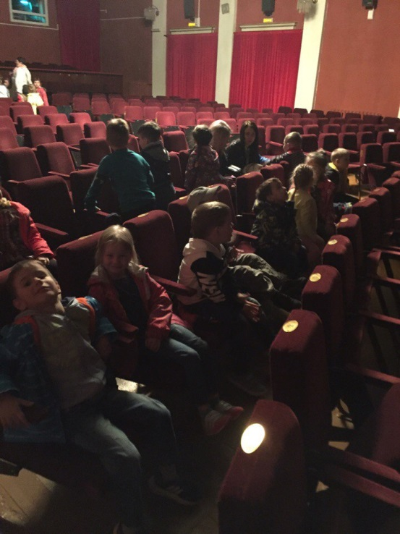

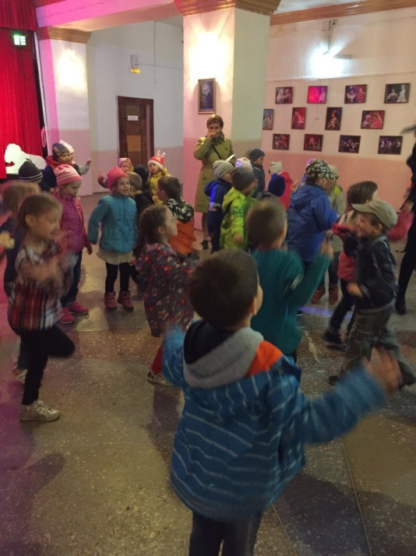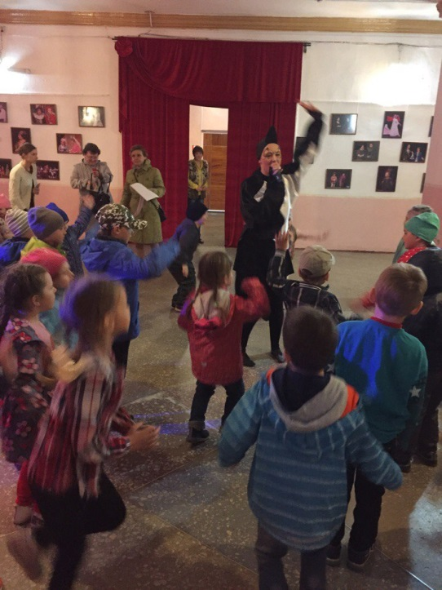

После посещения театра дети были под впечатлением, полны сил и морем позитива.

Воспитатель:
Ерофеевская Алина Олеговна

